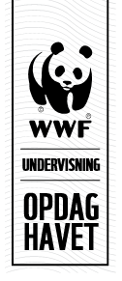
LAV DEN LÆNGSTE FØDEKÆDE

Konkurrence
I skal se hvilken gruppe, der kan lave den længste græsningsfødekæde i klassen.
I kan læse teorien til opgaven i grundbogens afsnit 2.3 Konsumenter og i afsnit 3.3 Energistrømme.
1) Hvad er forskellen på en græsningsfødekæde og en nedbryderfødekæde?

2) Tegn den længst mulige græsningsfødekæde.

Krav:
- Fødekæden skal starte i havet.
- Der skal være en ny art i hvert led i fødekæden. Jeres fødekæde kan altså ikke indeholde en lille torsk, der bliver spist af en større torsk. Men I kan godt have en sild med, der bliver spist af en torsk.
- De dyr, der spiser hinanden i jeres fødekæde, skal også kunne spise hinanden i deres naturlige omgivelser. Det dur for eksempel ikke, at en isbjørn spiser en pingvin, da isbjørne lever på Nordpolen, mens pingvinger lever på den sydlige halvkugle.
3) Opsamling: Hvem har tegnet den længste fødekæde i klassen?

4) Hvorfor bliver jeres græsningsfødekæder ikke længere?

5) Hvorfor er det mere klimavenligt at spise planter end kød?

